УДК 664.8.022.6

СИДОРЕНКО О. П., магістрант; ЗУБРІЙ О. Г., к.т.н., доц.; СЕМІНСЬКИЙ О. О., к.т.н., доц.

Національний технічний університет України «Київський політехнічний інститут», м. Київ

ОСВІТЛЕННЯ СОКІВ У ПОЛІ ВІДЦЕНТРОВИХ СИЛ

Наведені результати експериментальних досліджень дисперсного складу соків, освітлених у надцентрифузі. Одержано криві розподілу частинок, оцінено коефіцієнт освітлення.
Ключові слова: освітлення, фруктовий сік, надцентрифуга.
© Сидоренко О. П., Зубрій О. Г., Семінський О. О., 2015.
Постановка проблеми та аналіз попередніх досліджень. Після пресування та попереднього розділення фруктові соки залишаються каламутними через наявність частинок м’якоті й колоїдів плодової тканини. Оскільки гравітаційне самоосвітлення займає багато часу, для освітлення соків доцільно застосовувати розділення в полі відцентрових сил [1].
У публікаціях однієї з провідних компаній-виробників центрифуг і сепараторів Westfalia наведені якісні оцінки різних ступенів розділення соків за різної продуктивності та розподіли частинок за розмірами, отримані на пресі і в центрифузі зі шнековим вивантаженням [2]. Проте даних, наведених компанією недостатньо для вибору режиму розділення. Отже визначення дисперсного складу соків для вибору режимів їхнього освітлення в полі відцентрових сил є актуальним.
Метою статті є дослідження дисперсного складу неосвітленого і освітленого соків та визначення ступеня їхнього освітлення.
Викладення основного матеріалу. Серед фруктової сировини, що переробляється консервними заводами України на сік, 80…90 % займають яблука, тоді як серед овочевої провідне місце займають томати. Ці соки освітлювали в трубчастій надцентрифузі з ротором діаметром 45 мм, довжиною 145 мм й максимальною частотою обертання до 30000 хв^{–1}.
Структуру проб яблучного і томатного соків, взятих до і після освітлення, а також осаду зі стінки ротора, досліджували методом мікроскопії. На рис. 1, 3, 5 показано збільшені фотознімки крапель соків. На них помітні чорні вкраплення, ідентифіковані як тверда фаза, й темні згустки, ідентифіковані як м’якоть. Для аналізу гранулометричного складу частинок на мікрофотографіях виділяли рівні області, в яких визначали кількість частинок, що мали однаковий характерний розмір. Під ним розуміли максимальний лінійний розмір проекції частинок на площину фотознімка. У виділених областях підраховували всі частинки, виокремлюючи тверду фазу і м’якоть. Ширину гранулометричного складу вибирали, виходячи з характерного розміру найбільшої з частинок, розміри яких оцінювали. Ширину фракцій вибирали з огляду на їхню репрезентативність.
За результатами розрахунків проведено статистичний аналіз гранулометричного складу частинок.
На рис. 2, 4, 6 наведено диференціальні криві розподілу частинок за розмірами залежно від виду соку (до чи після освітлення) й типу частинок (тверда фаза чи м’якоть) у вигляді залежностей зведеного розміру частинок, представлених координатами середини ширини фракцій, від кількості частинок, що припадають на одиницю ширини гранулометричного складу.

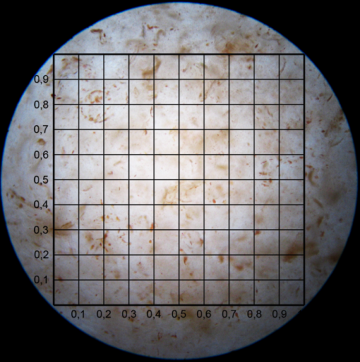  а | 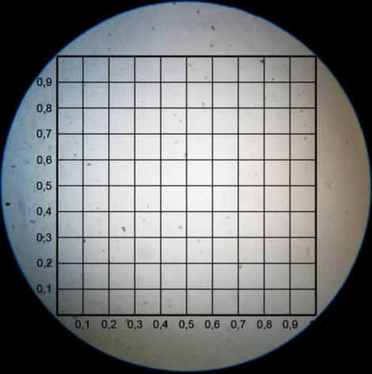  б
Рис. 1 – Зразки томатного соку (збільшення ×36): а – неосвітленого; б – освітленого
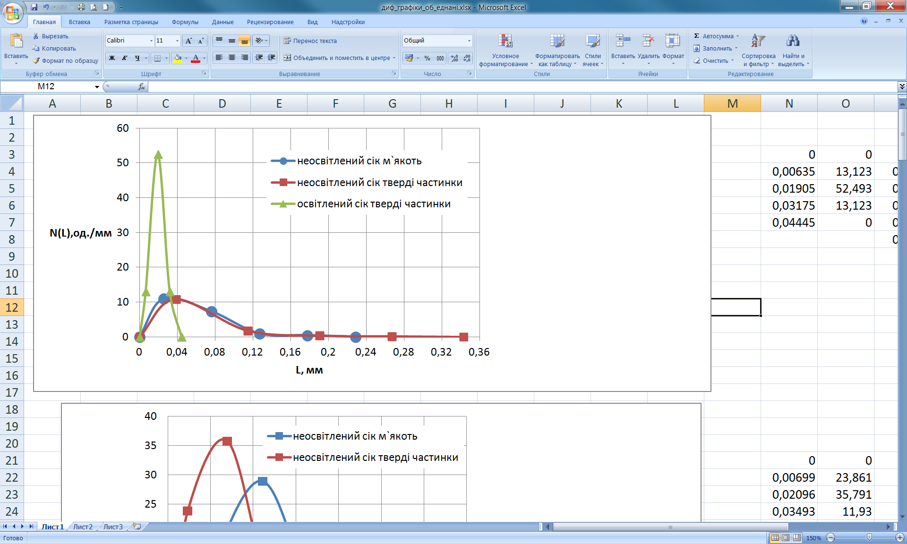
Рис. 2 – Криві розподілу частинок
томатного соку за розмірами
Томатний сік освітлювали за частоти обертання ротора центрифуги 2000 хв^{–1}. Установлено, що частка твердих частинок і м’якоті неосвітленого соку з розмірами в діапазоні до 0,36 мм становить 100 %. Після освітлення в пробі залишилися частинки лише з розмірами до 0,04 мм (див. рис. 2).
Приклад результатів розрахунків дисперсного складу частинок томатного соку в області (0,8×0,8 мм) наведені в табл. 1. За ними визначено коефіцієнт освітлення
φ = (N – n)/N · 100 % (табл. 2). Установлено, що із томатного соку видаляється майже вся тверда фаза. Коефіцієнт освітлення в першій фракції становить 90, в інших – 100 %. Загальний коефіцієнт освітлення – 91,8 %.

Таблиця 1 – Дисперсний склад томатного соку
Номер фракції | Неосвітлений сік |  | Освітлений сік
Номер фракції | діапазон фракції, мм | кількість частинок N, шт. | діапазон фракції, мм | кількість частинок n, шт.
1 | 0,0762 | 60 | 0,0127 | 1
2 | 0,1524 | 10 | 0,0254 | 4
3 | 0,2286 | 2 | 0,0381 | 1
4 | 0,3048 | 1 | 0,0508 | 0

Таблиця 2 – Коефіцієнт освітлення томатного соку
Номер  фракції | Діапазон  фракції, мм | Кількість частинок (неосвітлений) N, шт. | Кількість частинок (освітлений) n, шт. | Коефіцієнт  освітлення, %
1 | 0,0762 | 60 | 6 | 90
2 | 0,1524 | 10 | 0 | 100
3 | 0,2286 | 2 | 0 | 100
4 | 0,3048 | 1 | 0 | 100
Яблучний сік освітлювали за частоти обертання ротора центрифуги 4000 хв^{–1}.
Установлено, що частка твердих частинок неосвітленого соку з розмірами до 0,05 мм становить 100 %, а частка м’якоті з розмірами до 0,1 мм – 100 % (див. рис. 4). Оскільки твердої фази після освітлення інструментально не виявлено, вважаємо, що коефіцієнт освітлення яблучного соку становить 100 %.
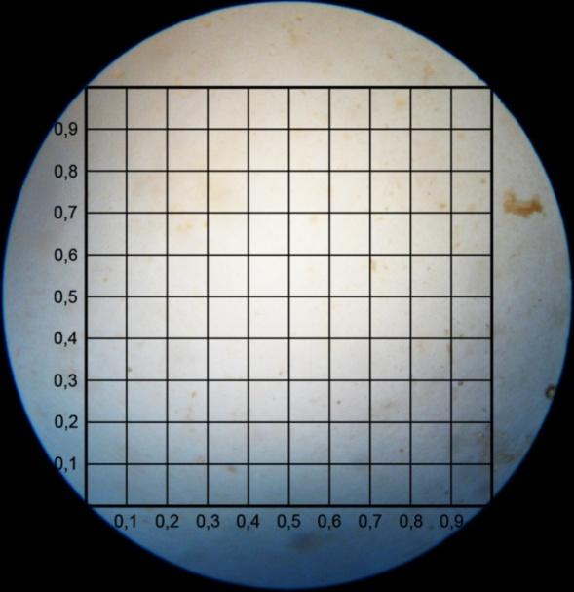  Рис. 3 – Зразок неосвітленого  яблучного соку (збільшення ×36) | 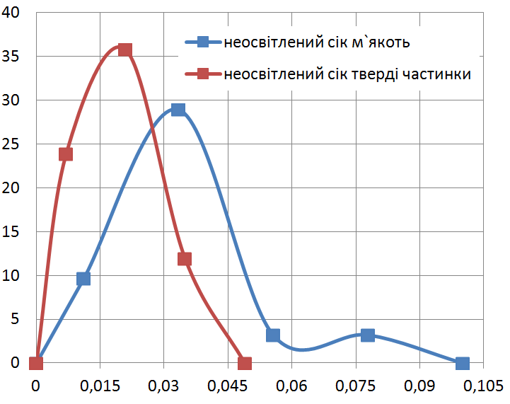  Рис. 4 – Криві розподілу частинок яблучного соку  за розмірами
У зразках осаду зі стінки ротора ширина розподілу частинок є значно більшою, аніж у зразках неосвітлених соків, що свідчить про більшу кількість крупних частинок (див. рис. 5).
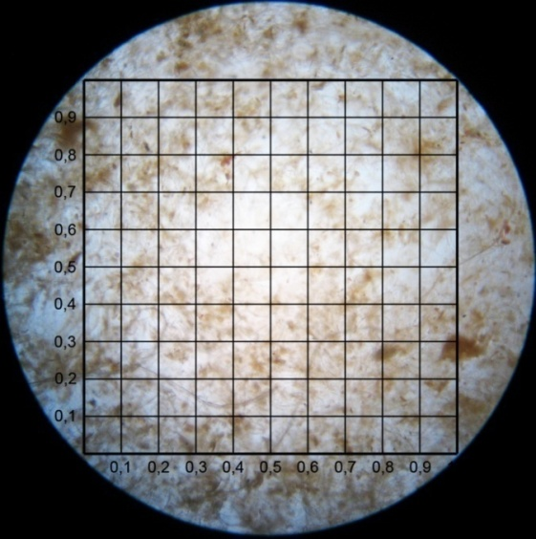  а | 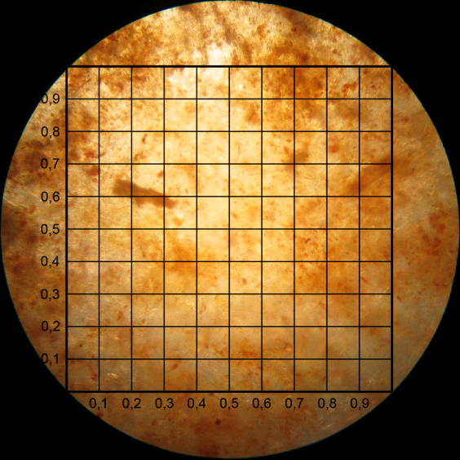  б
Рис. 5 – Зразки осаду соків (збільшення ×36): а – яблучного; б – томатного
Аналіз дисперсного складу частинок у пробах неосвітлених соків свідчить, що зображення розподілів мають вигляд гладких одномодальних кривих. Максимальна ширина розподілу частинок, враховуючи м’якоть, для томатного соку становить 0…330, для яблучного – 0…100 мкм. Після освітлення соків розподіли частинок томатного соку вкладаються в 0…40 мкм. Яблучний сік після освітлення став прозорою рідиною без наявної в ній твердої фази.
Установлено, що під час освітлення навіть за частот обертання ротора центрифуги до 4000 хв^{–1} із досліджуваних соків видаляється майже вся тверда фаза. Тому, щоб досягти коефіцієнта освітлення 92 %, для томатного соку достатньо забезпечити фактор розділення понад 100, для яблучного соку – понад 400.
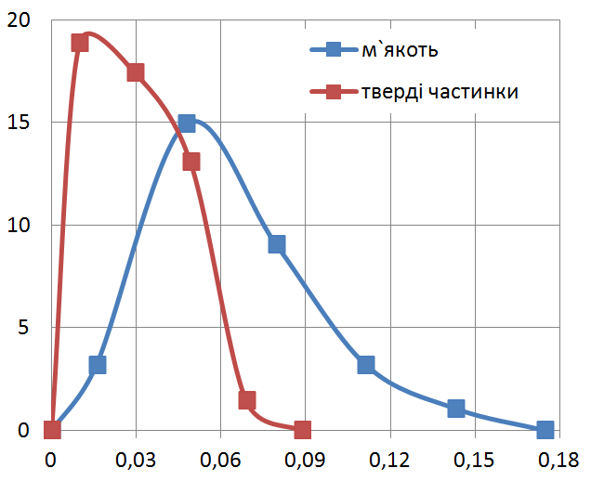  а | 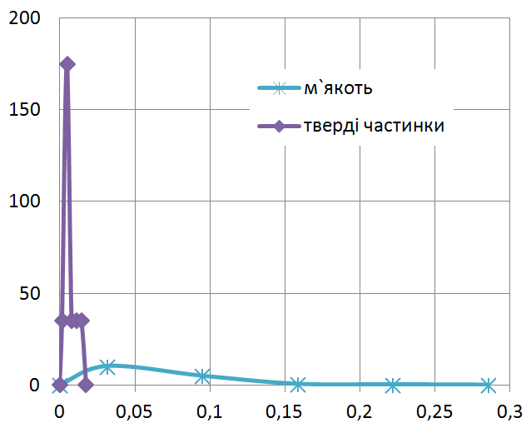  б
Рис. 6 – Криві розподілу частинок осаду соків за розмірами: а – яблучного; б – томатного
Висновки і перспективи подальших досліджень. Одержано криві розподілу твердої фази та м’якоті в яблучному й томатному соках до й після освітлення в полі відцентрової сили, що можна використати для вибору режиму освітлення в осаджувальних центрифугах і сепараторах.

Список використаної літератури
- Сидоренко О. П. Аналіз структури соку яблучного при різних способах отримання / О. П. Сидоренко,
О. Г. Зубрій, О. О. Семінський. // Наук. праці ОДАХТ. – 2014. – Вип. 45. – Т. 3. – C. 57–61.
- Хамачек Й. Сепараторы и декантеры для производства фруктовых и овощных соков / Й. Хамачек,
К.-Х. Бюлер, П. Шёттлер, В. Гюнневиг. – Westfalia Separator AG, Oelde, 1995. – 49 с.

